Maxime Sabourin, Maxime De Falco, Louis-Philippe Gravel, Tristan Girard-Montpetit, Alexis Lacasse

Plan de test pour l’horloge de l’apocalypse

Travail présenté à

Mme. Marie-Michelle Ouellet

Contrôle qualité

Groupe : 000001

Collège Montmorency

Le 13 Décembre 2021

# Introduction

## Présentation du projet

L’horloge de l’apocalypse est une expérience interactive multimédia basée autour de la légende du même nom provenant des années 60 et de la guerre froide. La légende dit qu’il est présentement 23h58 et qu’à minuit, la fin du monde sera parmi nous. Ce projet représente l'impact collectif sur les événements socio-politiques et environnementaux qui se produisent tout au long du temps de l'humanité. Le projet comprend une introduction narrative, 12 scènes évolutives comprenant de l’animation et du son ainsi qu’une scène finale qui amène l’interacteur à se questionner sur la nature du projet.

## Le produit minimum viable (MVP)

Le prototype consiste d’une projection sur 3 murs (5760x1080), d’une trame sonore « surround sound » jouant dans 4 haut-parleurs situées aux quatre coins de la pièce, d’un potentiomètre permettant de choisir l’affichage entre 6 scènes projetées, d’un interrupteur permettant de déclencher la scène finale ainsi qu’une caméra qui filme l’interacteur et d’un projecteur de lumière (Spotlight) qui s’active uniquement lorsque la présence de l’interacteur est détectée par une Kinect. Il est important de noter que le bouton et le potentiomètre sont sous forme virtuelle dans Max 8 en ce qui concerne le prototype. De plus, chacune des 12 scènes contient une animation After Effects et une trame sonore. Cependant, pour le prototype, seulement 3 scènes sont complètes et 3 des autres scènes comprennent seulement le projet Photoshop statique.

## Lien vers le GitHub

<https://github.com/MALT5/L-horloge-de-l-apocalypse>

## Dates de livraisons des tests

* 1. Test du déclenchement du projecteur de lumière (Spotlight) par la détection de présence de la Kinect – 13 Décembre

1.2 Connection de Max vers OBS (Avec OSC for OBS) – 13 Décembre

* 1. Test du déclenchement des 3 projecteurs après un délai de 5 secondes par suite de la détection du mouvement. – 13 Décembre

2.1 Tester l’ambiance graphique générale du projet et test d’affichage/transition entre les scènes. – 13 Décembre

2.2 Test du délai pour changer de scène automatiquement – 13 Décembre

2.3 Tester l’ambiance sonore générale du projet – 13 Décembre

2.4 Tester la qualité de l’animation After Effects d’une scène – 13 Décembre

3.1 Tester fonctionnement du téléphone – 13 Décembre

3.2 Tester le fonctionnement de la vidéo de scène finale – 13 Décembre

3.3 Tester le fonctionnement de la caméra Sony A6500 – 13 Décembre

# Matrice de risques

# Tests à réaliser

## Scénarios

|  |  |
| --- | --- |
| **Scénario 1** | Pour le scénario d’introduction, l’interacteur entre dans la pièce. Lorsqu’il entre, une Kinect détecte sa présence et active un projecteur lumineux. Après un délai de 3 secondes, les 3 projecteurs s’activent et la scène principale est projetée. |

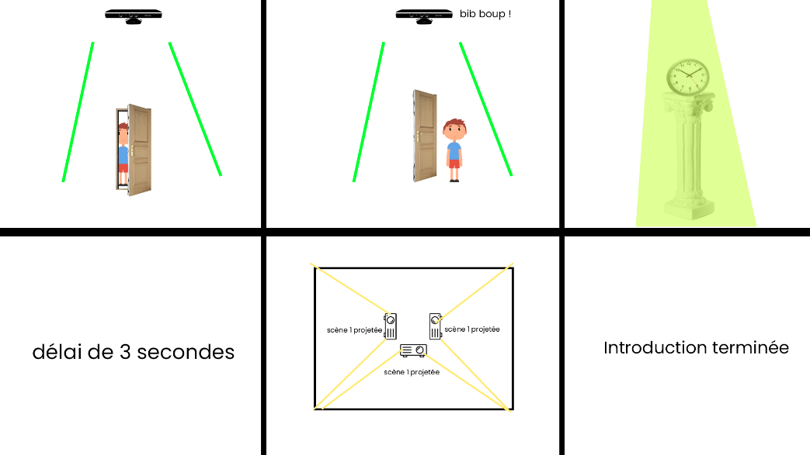

|  |  |
| --- | --- |
| **Identification** | 1.1 Test du déclenchement du projecteur de lumière (Spotlight) par la détection de présence de la Kinect |
| Priorité |  |
| Date limite | 13 Décembre |
| Description | * ** 1.1 - 1** Faire le code Q-Light afin de choisir la couleur de la lumière et son intensité. * ** 1.1 - 2** Relier le code Max8 à Raspberry Pi à l'aide du logiciel créé par Guillaume Arsenault. Il faut entrer l'information des adresses IP dans le logiciel. * ** 1.1 - 3** Dans le logiciel de Guillaume Arsenault, définir la zone de détection de présence de la Kinect à l'aide de la grille. |
| Contraintes |  |
| Dépendances |  |
| Procédure de test | Données d’entrée :  Résultats attendus :  Critères de validation : |
| Résultat | Effectué par : L’ensemble de l’équipe  Validation : Oui  Lien : |

|  |  |
| --- | --- |
| **Identification** | 1.2 Connection de Max vers OBS (avec OSC for OBS) |
| Priorité |  |
| Date limite | 13 Décembre |
| Description | ** 1.2 - 1** À l'aide du web-socket de OSC for obs et l'application OSC, connecter le port et l'IP de osc vers Max. |
| Contraintes |  |
| Dépendances |  |
| Procédure de test | Données d’entrée :  Résultats attendus :  Critères de validation : |
| Résultat | Effectué par : Maxime De Falco  Validation : Oui  Lien : https://github.com/MALT5/L-horloge-de-l-apocalypse/issues/11 |

|  |  |
| --- | --- |
| **Identification** | 1.3 Test du déclenchement des 3 projecteurs après un délai de 5 secondes par suite de la détection du mouvement. |
| Priorité |  |
| Date limite | 13 Décembre |
| Description | ** 1.3 - 1** Faire le code Max8 pour le délai. Utiliser l'objet del. |
| Contraintes |  |
| Dépendances |  |
| Procédure de test | Données d’entrée :  Résultats attendus :  Critères de validation : |
| Résultat | Effectué par : Louis-Philippe Gravel  Validation : Oui  Lien : https://github.com/MALT5/L-horloge-de-l-apocalypse/issues/43 |

|  |  |
| --- | --- |
| **Scénario 2** | Pour le scénario principal, l’utilisateur peut bouger un potentiomètre qui permet de changer les scènes audiovisuelles qui sont projetées sur les 3 murs de la pièce. |

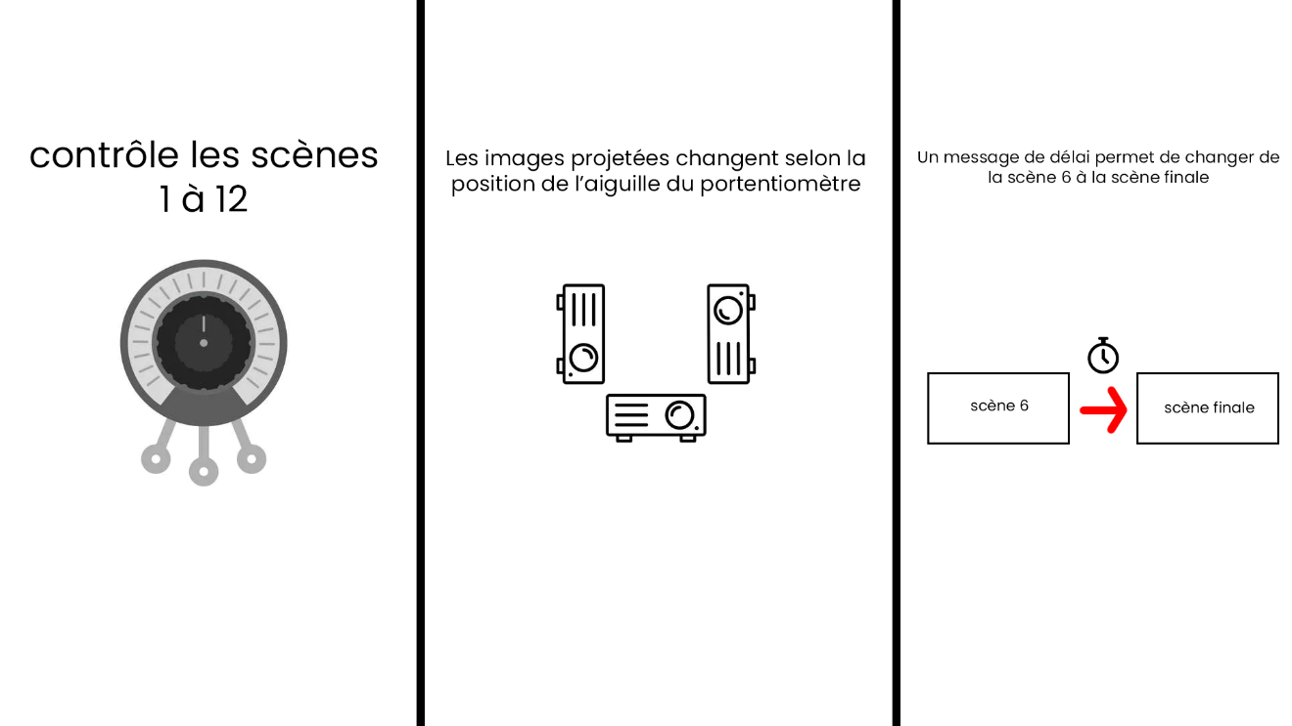

|  |  |
| --- | --- |
| **Identification** | 2.1 Tester l’ambiance graphique générale du projet et test d’affichage/transition entre les scènes. |
| Priorité |  |
| Date limite | 13 Décembre |
| Description | * ** 2.1 - 1** Recherche visuelle * ** 2.1 - 2** Création du photoshop 1h à 3h * ** 2.1 - 3** Création du photoshop 10h à 12h * ** 2.1 - 4** Créer le code max avec le potentiomètre pour le changement de scène dans OBS * ** 2.1 - 5** Lorsque l'aiguille du potentiomètre est positionnée à la fin, la scène finale doit être déclenchée * ** 2.1 - 6** Tester si les transitions entre les scènes se font de manière fluide |
| Contraintes |  |
| Dépendances |  |
| Procédure de test | Données d’entrée :  Résultats attendus :  Critères de validation : |
| Résultat | Effectué par : Maxime Sabourin et Louis-Philippe Gravel  Validation : Oui  Lien : https://github.com/MALT5/L-horloge-de-l-apocalypse/issues/39 |

|  |  |
| --- | --- |
| **Identification** | 2.2 Test du délai pour changer de scène automatiquement. |
| Priorité |  |
| Date limite | 13 Décembre |
| Description | * ** 2.2 - 1** Faire un message délai dans max qui permet de changer de la scène intro à scène 1 dès l'ouverture du patch * ** 2.2 - 2** Faire un message délai dans max qui permet de changer de la scène 6 à scène fin |
| Contraintes |  |
| Dépendances |  |
| Procédure de test | Données d’entrée :  Résultats attendus :  Critères de validation : |
| Résultat | Effectué par : Louis-Philippe Gravel  Validation : Oui  Lien : https://github.com/MALT5/L-horloge-de-l-apocalypse/issues/40 |

|  |  |
| --- | --- |
| **Identification** | 2.3 Tester l’ambiance sonore générale du projet |
| Priorité |  |
| Date limite | 13 Décembre |
| Description | * ** 2.3 - 1** Faire des recherches sur la musique des temps antiques et médiévaux. * ** 2.3 - 2** Composer la musique et enregistrer/programmer en midi sur Studio One Pro 4. * ** 2.3 - 3** Faire le montage entre la scène et le son correspondant sur After Effects. * ** 2.3 - 4** Faire jouer la musique dans les haut-parleurs du grand studio et évaluer la qualité sonore. |
| Contraintes |  |
| Dépendances |  |
| Procédure de test | Données d’entrée :  Résultats attendus :  Critères de validation : |
| Résultat | Effectué par : Maxime Sabourin  Validation : Oui  Lien : https://github.com/MALT5/L-horloge-de-l-apocalypse/issues/42 |

|  |  |
| --- | --- |
| **Identification** | 2.4 Tester la qualité de l’animation After Effects d’une scène |
| Priorité |  |
| Date limite | 13 Décembre |
| Description | * ** 2.4 - 1** Tester si l'animation boucle de façon fluide * ** 2.4 - 2** Tester le format (Taille du fichier) et la résolution de l'animation |
| Contraintes |  |
| Dépendances |  |
| Procédure de test | Données d’entrée :  Résultats attendus :  Critères de validation : |
| Résultat | Effectué par : Maxime Sabourin  Validation : Oui  Lien : https://github.com/MALT5/L-horloge-de-l-apocalypse/issues/46 |

|  |  |
| --- | --- |
| **Scénario 3** | Pour le scénario final, une courte vidéo est projetée sur les 3 murs. Suite à la vidéo, un son de téléphone joue dans les haut-parleurs. L’interacteur doit retirer le retirer le poids d’un interrupteur comme pour décrocher un téléphone. Lorsque cela arrive, le contenu d’caméra filmant l’interacteur est projeté sur les 3 murs. |

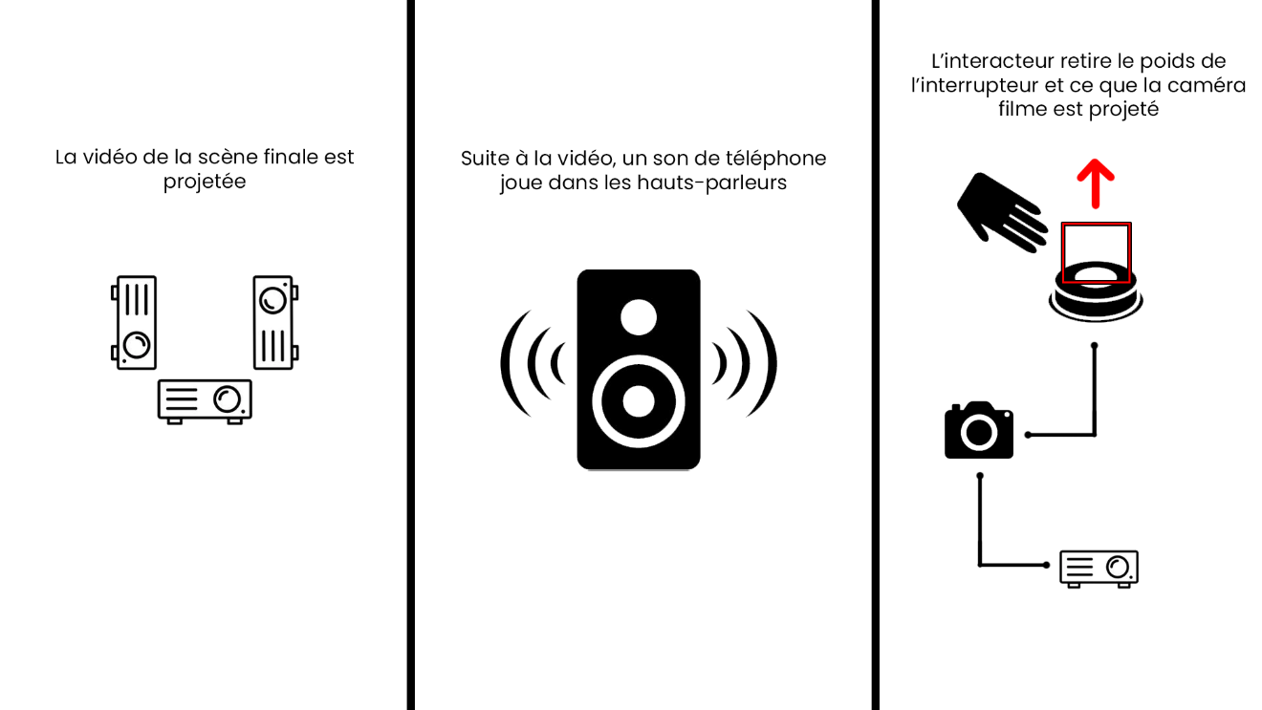

|  |  |
| --- | --- |
| **Identification** | 3.1 Fonctionnement du téléphone |
| Priorité |  |
| Date limite | 13 Décembre |
| Description | * ** 3.1 - 1** Lorsque la vidéo de la scène finale tire à sa fin, un son de sonnerie de téléphone est déclenché dans les hauts-parleurs. Utiliser l'objet délai dans Max8. * ** 3.1 - 2** Le téléphone est placé sur un interrupteur qui est activé de base. Il faut donc que la scène OBS contenant ce que la caméra filme soit activée et projetée lorsque le poids du téléphone est levé de l'interrupteur. |
| Contraintes |  |
| Dépendances |  |
| Procédure de test | Données d’entrée :  Résultats attendus :  Critères de validation : |
| Résultat | Effectué par : Alexis Lacasse  Validation : Oui  Lien : https://github.com/MALT5/L-horloge-de-l-apocalypse/issues/44 |

|  |  |
| --- | --- |
| **Identification** | 3.2 Fonctionnement de la caméra Sony A6500 |
| Priorité |  |
| Date limite | 13 Décembre |
| Description | * ** 3.2 - 1** La caméra filme l'interacteur en tout temps * ** 3.2 - 2** Connecter la caméra (Sony A6500) à OBS * ** 3.2 - 3** Lorsque l'interrupteur du téléphone est déclenché, ce que la caméra filme est projeté sur les 3 murs à l'aide de OBS |
| Contraintes |  |
| Dépendances |  |
| Procédure de test | Données d’entrée :  Résultats attendus :  Critères de validation : |
| Résultat | Effectué par : Maxime De Falco  Validation : Oui  Lien : https://github.com/MALT5/L-horloge-de-l-apocalypse/issues/45 |

|  |  |
| --- | --- |
| **Identification** | 3.3 Tester le fonctionnement de la vidéo de scène finale |
| Priorité |  |
| Date limite | 13 Décembre |
| Description | * ** 3.3 - 1** Rechercher des idées afin que la vidéo soit dramatique * ** 3.3 - 2** Faire la vidéo dans after effects et tester l'affichage de la projection. |
| Contraintes |  |
| Dépendances |  |
| Procédure de test | Données d’entrée :  Résultats attendus :  Critères de validation : |
| Résultat | Effectué par : Tristan Girard-Montpetit et Maxime De Falco  Validation : Oui  Lien : https://github.com/MALT5/L-horloge-de-l-apocalypse/issues/45 |

## Quoi tester ?

# Gestion des fiches de test (issues)